Управление образования г. Астаны
Региональный научно-практический центр «Астана дарыны»
Казахско-турецкий лицей для одаренных юношей

Тема: НОВЫЕ МЕТОДЫ ШИФРОВАНИЯ И ЗАЩИТЫ ИНФОРМАЦИИ

Направление: Математическое моделирование
экономических и социальных процессов

Секция: Информатика

Выполнили: Жиренбай теги Нурсултан – ученик 11С
Токанов Арман – ученик 11С

Научный руководитель: Дыбыспаев Б. Д.
кандидат пед. наук

Руководитель: Мукашев Бауыржан,
учитель информатики КТЛ

Астана - 2010
Абстракт

Цель проекта - разработать программное обеспечение, реализующее новый метод шифрования, основанный на принципе магических квадратов.

Гипотеза. На сегодняшний день в криптографии существует много различных методов шифрования, используемых для защиты информации, которые основаны на свойствах чисел, в частности, простых чисел. Исходя из этого, мы предполагаем, что можно разработать новый метод шифрования, основанный на свойствах магического квадрата.

Этапы исследования.

I. Изучение видов шифрования (методы Цезаря, Гронсфельда, Вижинера) с целью выявления особенностей различных методов шифрования.
II. Анализ методов построения магических квадратов (двойной четности, нечетного порядка при n7, нечетного порядка). В результате анализа наиболее удобным для нас оказался метод построения магического квадрата нечетного порядка.
III. Написание программы, реализующий новый метод шифрования, основанный на принципе магических квадратов.

В данной работе для написания программы было изучено объектно-ориентированное программирование, в частности, программирование в среде Borland Delphi на языке Object Pascal.

Новизна и уровень самостоятельности. Создано новое программное обеспечение “MagiCrypto”, используемое для защиты информации.

В результате исследования удалось создать новую программу, имеющее практическое значение и перспективы для широкого применения.

Работу можно применить в некоторых ветвях прикладной математики, информатики и теории игр, а также в целях сохранения секретности в обмене информацией.

Abstract

The aim of project is to develop software, realizing the new encryption method, based on the principle of magical squares.

Hypothesis. Nowadays, there are many different methods of encryption in cryptography used for information protection, which are based on properties of numbers, particularly, prime numbers. Hence, we suppose that new encryption method, based on properties of magical squares, can be developed.

The stages of investigation.

- Studying the types of encryption (methods of Cesar’s, Gronsfeld’s, Vizhiner’s), with aim to identify the characteristics of different encryption methods.
- Analyzing the methods of building magical squares (twice even; odd-ordered, where n7; odd-ordered). As the result of analysis, the method of building odd-ordered magical squares was found as the most convenient for us.
- Writing a program, realizing the new encryption method, based on the principle of magical squares.
At this work, for writing the program, object–oriented programming was studied, particularly, programming in Borland Delphi environment on Object Pascal language.

The novelty and level of independence. The new “MagiCrypto” software, which is used for information protection was created.

At the result of investigation, the new program, having practical meaning and perspectives for widely using was created.

This work can be applied at some branches of applied math, informatics and the theory of games, and also in aims of keeping privacy in information exchange.

Оглавление

I. Введение.............................................................................................................5-6 стр.

II. Исследовательская часть............................................................................7-22 стр.

Глава 1. Основные понятия о защите информации
  - Понятие о защите информации......................................................................7-9 стр.
  - Cистема шифрования Цезаря.....................................................................10-11 стр.
  - Шифр Гронсфельда..........................................................................................12 стр.
1.4 Модификация системы шифрования Вижинера......................................13-15 стр.

Глава 2. Построение магических квадратов
2.1 Магические квадраты………………………………………………………...16 стр.
2.2 Различные методы построения…………………………………………...17-18 стр.
2.3 Магические квадраты нечетного порядка…………………………………..19 стр.

Глава 3. Заключительный этап
3.1 Применение магических квадратов в защите информации.....................20-21 стр.
3.2 Структура программы………………………………………………………..22 стр.

III. Заключение .....................................................................................................23 стр.

IV. Список использованной литературы.........................................................24 стр.

V. Приложение. Окна программы................................................................25-27 стр.

Введение

Построение магических квадратов - очень старая наука, и в те древние времена, когда магические свойства были свойственны только некоторым числам, подобные построения были предметом серьёзного исследования. Магические квадраты были известны в Китае задолго до нашей эры. В Европе они стали известны благодаря Мочопулосу, который жил в Константинополе в начале XV-го века. Теория магических квадратов начала развиваться во Франции в XVII веке. Позже она стала актуальной темой для исследования многими авторами из разных стран.

Проблемы защиты информации путем ее преобразования, исключающего ее прочтение посторонними лицами волновало человеческий ум с давних времен. Более того, первоначально письменность сама по себе была криптографической системой, так как в древних обществах ею владели только избранные. Священные книги Древнего Египта, Древней Индии тому примеры.

Бурное развитие криптографические системы получили в годы первой и второй мировых войн. Начиная с послевоенного времени и по нынешний день появление вычислительных средств ускорило разработку и совершенствование криптографических методов.

Цель проекта - разработать программное обеспечение, реализующее новый метод шифрования, основанный на принципе магических квадратов.

В работе рассмотрены Лалуберский метод построения магических квадратов нечетного порядка, метод построения магических квадратов двойной четности, метод построения магических квадратов нечетного порядка при n7, причем n некратно трем, модификация системы шифрования Вижинера и метод шифрования Гронсфельда.

В работе были поставлены следующие задачи:
1. Анализ вопросов связанных с криптографией по проблеме шифрования и дешифрования.
2. Исследование структуры магических квадратов с целью выявления наиболее удобной для составления программы шифрования и дешифрования информации.
3. Составление программы на основе изученного материала.

В качестве методов были использованы общие методы теоретического исследования, а также практические методы применения программирования.

В результате была создана программа “MagiCrypto”, которая представляет собой инструмент для шифрования и дешифрования, в структуре которой реализованы свойства магических квадратов.

Глава 1. Основные понятия о защите информации.

1. 1 Понятие о защите информации

Проблема защиты информации путем ее преобразования, исключающего ее прочтение посторонними лицами волновало человеческий ум с давних времен. История криптографии – ровесница истории человеческого языка. Так как первоначально письменность сама по себе была криптографической системой, так как в древних обществах ею владели только избранные. Священные книги Древнего Египта, Древней Индии тому примеры.

С широким распространением письменности криптография стала формироваться как самостоятельная наука. Первые криптосистемы встречаются уже в начале нашей эры. Так, Цезарь в своей переписке использовал уже более менее систематический шифр, получивший его имя.

Бурное развитие криптографические системы получили в годы первой и второй мировых войн. Начиная с послевоенного времени и по нынешний день появление вычислительных средств ускорило разработку и совершенствование криптографических методов.

Криптографические методы защиты информации в автоматизированных системах могут применяться как для защиты информации, обрабатываемой в ЭВМ или хранящейся в различного типа ЭУ, так и для закрытия информации, передаваемой между различными элементами системы по линиям связи. Криптографическое преобразование, как метод предупреждения несанкционированного доступа к информации, имеет многовековую историю. В настоящее время разработано большое количество различных методов шифрования, созданы теоретические и практические основы их применения. Подавляющие число этих методов может быть успешно использовано и для закрытия информации.

Проблемой защиты информации путем ее преобразования занимается криптология (kryptos-тайный, logos-наука). Криптология разделяется на два направления - криптография и криптоанализ. Цели этих направлений прямо противоположны.

Криптография занимается поиском и исследованием математических методов преобразования информации.

Сфера интересов криптоанализа - исследование возможностей расшифровки информации без знания ключа.

Современная криптография включает в себя четыре крупных раздела:
1.Симметричные криптосистемы.
2.Криптосистемы с открытым ключом.
3.Системы электронной криптосистемы.
4.Управление ключами.

Основные направления использования криптографических методов –
передача конфиденциальной информации по каналам связи (например, электронная почта), установление подлинности передаваемых сообщений, хранение информации (документов, баз данных) на носителях в зашифрованном виде.

Итак, криптография дает возможность преобразовать информацию таким образом, что ее прочтение (восстановление) возможно только при знании ключа.

В качестве информации, подлежащей шифрованию и дешифрованию, будут рассматриваться тексты, построенные на некотором алфавите. Под этими терминами понимается следующее.

Алфавит - конечное множество, используемых для кодирования информации знаков.

Текст - упорядоченный набор из элементов алфавита.
В качестве примеров алфавитов, используемых в современных ИС можно привести следующие:
алфавит Z₃₃ -32 буквы русского алфавита и пробел;
алфавитZ₂₅₆ – символы, входящие в стандартные коды ASC11 и КОИ-8;
бинарный алфавит-Z₂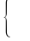0,1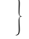;
восьмеричный алфавит или шестнадцатеричный алфавит;

Шифрование - преобразовательный процесс: исходный текст, который носит также название открытого текста, заменяется шифрованным текстом.

Дешифрование - обратный шифрованию процесс. На основе ключа шифрованный текст преобразуется в исходный.
Шифрованный
текст
Исходный
текст
Криптографическая
система

Ключ

Схема 1. Процедура шифрования файлов.

Ключ – информация, необходимая для беспрепятственного шифрования и дешифрования текстов.

Криптографическая система представляет собой семейство, которое математически связано друг с другом Т преобразованным открытым текстом. Члены этого семейства индексируются, или обозначаются символом k, параметр k является ключом. Пространство ключей К – это набор возможных значений ключа. Обычно ключ представляет собой последовательный ряд букв алфавита.

Криптосистемы разделяются на симметричные и с открытым ключом.

В симметричных криптосистемах и для шифрования, и для дешифрования используется один и тот же метод.

В системах с открытым ключом используется два ключа – открытый и закрытый, которые математически связаны друг с другом. Информация шифруется с помощью открытого ключа, который доступен всем желающим, а расшифровывается с помощью закрытого ключа, известного только получателю сообщения.

Термины распределение ключей и управление ключами относятся к процессам системы обработки информации, содержанием которых является составление и распределение ключей между пользователями. [1]

1. 2 Система шифрования Цезаря

Шифр Цезаря является частным случаем шифра простой замены (одноалфавитной подстановки). Свое название этот шифр получил по имени римского императора Гая Юлия Цезаря, который использовал этот шифр при переписке с Цицероном (около 50 г. до н.э.).

При шифровании исходного текста каждая буква заменялась на другую букву того же алфавита по следующему правилу. Заменяющая буква определялась путем смещения по алфавиту от исходной буквы на  букв. При достижении конца алфавита выполнялся циклический переход к его началу. Цезарь использовал шифр замены при смещении=3. Такой шифр замены можно задать таблицей подстановок, содержащей соответствующие пары букв открытого текста и шифртекста. Совокупность возможных подстановок для =3 показана в таблице 1.

Таблица 1. Одноалфавитные подстановки, К=3, m=26:

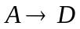 | 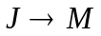 | 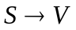
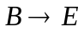 | 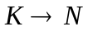 | 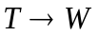
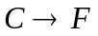 | 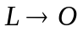 | 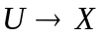
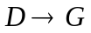 | 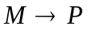 | 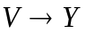
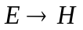 | 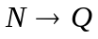 | 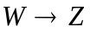
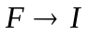 | 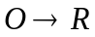 | 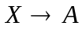
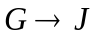 | 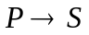 | 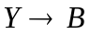
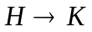 | 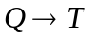 | 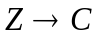
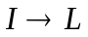 | 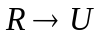

Например, послание Цезаря

VENI VIDI VICI

(В переводе на русский означает «Пришел Увидел Победил»), направленное его другу Аминтию после победы над понтийским царем Фарнаком, сыном Митридата, выглядело бы в зашифрованном виде так:

YHQL YLGL YLFL

Система Цезаря представляет собой одноалфавитную подстановку, которая шифрует n–грамму 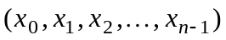 открытого текста в n–грамму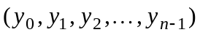 шифртекста согласно следующему правилу:

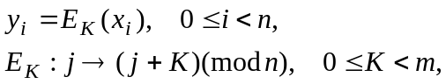

где j - числовой код буквы открытого текста; 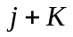 - числовой код соответствующей буквы шифртекста.

Достоинством системы шифрования Цезаря является простота шифрования и дешифрования. К недостаткам системы Цезаря следует отнести следующие:
подстановки, выполняемые в соответствии с системой Цезаря, не маскируют частот появления различных букв исходного открытого текста;
сохраняется алфавитный порядок в последовательности заменяющих букв; при изменении значения К изменяются только начальные позиции такой последовательности;
число возможных ключей К мало;
шифр Цезаря легко вскрывается на основе анализа частот появления букв в шифртексте.

Криптоаналитическая атака против системы одноалфавитной замены начинается с подсчета частот появления символов: определяется число появлений каждой буквы в шифртексте. Затем полученное распределение частот букв в шифртексте сравнивается с распределением частот букв в алфавите исходных сообщений, например в английском. Буква с наивысшей частотой появления в шифртексте заменяется буквой с наивысшей частотой появления в английском языке и т.д. Вероятность успешного вскрытия системы шифрования повышается с увеличением длины шифртекста. [2]

1. 3 Шифр Гронсфельда

Этот шифр сложной замены, называемый шифром Гронсфельда, представляет собой модификацию шифра Цезаря числовым ключом. Для этого под буквами исходного сообщения записывают цифры числового ключа. Если ключ короче сообщения, то его запись циклически повторяют. Шифртекст получают примерно, как в шифре Цезаря, но отсчитывают по алфавиту на третью букву (как это делается в шифре Цезаря), а выбирают ту букву, которая смещена по алфавиту на соответствующую цифру ключа. Например, применяя в качестве ключа группу из четырех начальных цифр числа ℮ (основания натуральных логарифмов), а именно 2718, получаем для исходного сообщения ВОСТОЧНЫЙ ЭКСПРЕСС следующий шифртекст:

Сообщение: В О С Т О Ч Н Ы Й Э К С П Р Е С С
Ключ: 2 7 1 8 2 7 1 8 2 7 1 8 2 7 1 8 2
Шифртекст: Д Х Т Ь Р Ю О Г Л Д Л Щ С Ч Ж Щ У

Чтобы зашифровать первую букву сообщения. В, используя первую цифру ключа 2, нужно отсчитать вторую по порядку букву от. В в алфавите В-Г-Д; получается первая буква шифртекста Д.
Следует отметить, что шифр Гронсфельда вскрывается относительно легко, если учесть, что в числовом ключе каждая цифра имеет только 10 значений, а значит, имеется лишь 10 вариантов прочтения каждой буквы шифртекста. С другой стороны, шифр Гронсфельда допускает дальнейшие модификации, улучшающие его стойкость, в частности двойное шифрование разными числовыми ключами.
Шифр Гронсфельда представляет собой по существу частный случай системы шифрования Вижинера. [3]

1. 4 Модификация системы шифрования Вижинера

Система Вижинера впервые была опубликована в 1586 г. и является одной из старейших и наиболее известных многоалфавитных систем. Свое название она получила по имени французского дипломата XVI века Блеза Вижинера, который развивал и совершенствовал криптографические системы.
Мы сделали модификацию системы шифрования Вижинера. Мы использовали метод перестановки группирования.
Система Вижинера подобно такой системе шифрования Цезаря, у которой ключ подстановки меняется от буквы к букве. Этот шифр многоалфавитный замены можно описать таблицей шифрования, называемый таблицей (квадратом) Вижинера. На таб. 2 показана таблица Вижинера для русского алфавита.
Таблица Вижинера используется для шифрования и дешифрования. Таблица имеет два входа:
- Верхнюю строку подчеркнутых символов, используемой для считывания очередной буквы исходного открытого текста;
- Крайний левый столбец ключа.
Последовательность ключей обычно получают из числовых значений букв ключевого слова.
При шифровании исходного сообщения его выписывают в строку, а под ним записывают ключевое слово (или фразу). Если ключ оказался короче сообщения, тог его циклически повторяют. В процессе шифрования находят в верхней строке таблицы очередную букву исходного текста и в левом столбце очередное значение ключа. Очередная буква шифртекста находится на пересечении столбца, определяемого шифруемой буквой, и строки, определяемой цифровым значением ключа.

Пусть ключевая последовательность имеет длину r, тогда ключ r –

алфавитной подстановки есть r – строка π = (π₀, π₁, …, π_{r-1}). Система

шифрования Вижинера преобразует открытый текст χ = (χ₀, χ₁, …, χ_{n-1}) в

шифртекст γ = (γ₀, γ₁, …, γ_{n-1}) с помощью ключа π = (π₀, π₁, …, π_{n-1}) согласно

правилу

Т_{π}: χ = (χ₀, χ₁, …, χ_{n-1}) γ = (γ₀, γ₁, …, γ_{n-1})
(γ₀, γ₁, …, γ_{n-1}) = (π₀(χ₀), π₁(χ₁), …, π_{n-1}(χ_{n-1})),

где π_{i}=π_{(i mod r)}
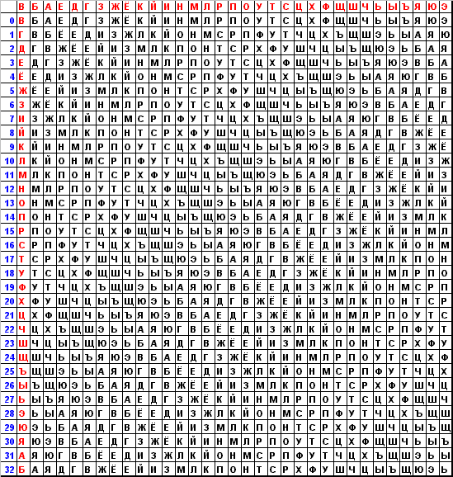
Таблица 2. Таблица Вижинера для русского алфавита

Рассмотрим пример получения шифртекста с помощью таблицы Вижинера. Пусть выбрано ключевое слово АМБРОЗИЯ. Необходимо зашифровать сообщение ПРИЛЕТАЮ СЕДЬМОГО.
Выпишем исходное сообщение в строку и запишем под ним ключевое слово с повторением. В третью строку будем выписывать буквы шифртекста, определяемые из таблицы Вижинера.

Сообщение: П Р И Л Е Т А Ю С Е Д Ь М О Г О
Ключ: А М Б Р О З И Я А М Б Р О З И Я
Шифртекст: П Э Й Ь У Ъ И Э С С Е М Ы Ц Л Н

Эту операцию можно делать несколько раз, чтобы улучшить стойкость шифртекста. [4]

Глава 2. Построение магических квадратов

2.1 Магические квадраты

Магические квадраты - это множество целых чисел, расположенных в квадрате так, что сумма всех чисел в любой строке, столбце и диагонали имеет одно и то же значение. Если рассматриваемое множество чисел образует последовательность целых чисел от 1 до n², то квадрат называется магическим квадратом n-ного порядка. Легко понять, что в таком случае сумма чисел в каждой строке, столбце и диагонале будет равна n(n²+1)/2.
Мы рассмотрим только те магические квадраты, которые составлены из последовательных чисел начиная от 1. (Те же правила применимы для задач, которые содержат n² чисел, образующих арифметическую прогрессию).
Таким образом, первые 16 чисел помещенные как показанно на рис. 1а и 1б, образуют магический квадрат 4-го порядка. В этих квадратах сумма чисел в каждой строке, столбце и диагонале равна 34.
Далее мы будем использовать следущие обозначения:
Те поля или маленькие квадраты в которые помещены числа будут называться клетками. Обычно строки считаются сверху, а столбцы считаются слева; h-вая и (n+1-h)-вая строки (или столбец) называются добавочными; к-тая клетка в h-вой строке называется противоположной (n+1-к)-той клетке в (n+1-h)-вой строке. Взаимно противоположные клетки симметричны относительно центра квадрата.
Можно легко построить магические квадраты порядка n>2. Правила используемые в этой цели зависят от порядка n, который можно представить в трех видах:
- n = 2m+1 – нечетное число,
- n = 4m - число двойной четности.
Для каждого числа существуют элементарные правила для построения магических квадратов. [6]
Рисунок 1. Пример магического квадрата.

a) б)
16 | 3 | 2 | 13
5 | 10 | 11 | 8
9 | 6 | 7 | 12
4 | 15 | 14 | 1
15 | 10 | 3 | 6
4 | 5 | 16 | 9
14 | 11 | 2 | 7
1 | 8 | 13 | 12

2.2 Различные методы построения

Как упоминалось ранее, в основу шифра легли свойства магических квадратов. Для определения наиболее подходящего магического квадрата для нашего шифра понадобилось рассмотрения нескольких из них.

    - Магические квадраты двойной четности
Магическими квадратами двойной четности называются квадраты, порядок которых кратен 4, например квадраты со сторонами размерами 4, 8, 12, 16, 20 и тд.
Для построения таких квадратов существует следующий пошаговый алгоритм:
- Вписываем числа от 1 до n² (n – порядок квадрата) в клетки квадрата по порядку, слева направо, сверху вниз.
- Мысленно разбиваем квадрат на малые квадраты с размерами сторон равными 4. В каждом малом квадрате проводим диагонали.
- Теперь у нас есть группа чисел, образующие вышеупомянутые диагонали в малых квадратах. Назовем их диагональными клетками. Теперь каждое число в диагональной клетке меняем местами с числом, находящимся на клетке, симметричной клетке данного числа относительно центра квадрата. После замены всех диагональных клеток таким образом, мы получаем магический квадрат двойной четности. [7]

Нижеследующий рисунок может проиллюстрировать данный метод:

1 | 2 | 3 | 4 | 5 | 6 | 7 | 8
9 | 10 | 11 | 12 | 13 | 14 | 15 | 16
17 | 18 | 19 | 20 | 21 | 22 | 23 | 24
25 | 26 | 27 | 28 | 29 | 30 | 31 | 32
33 | 34 | 35 | 36 | 37 | 38 | 39 | 40
41 | 42 | 43 | 44 | 45 | 46 | 47 | 48
49 | 50 | 51 | 52 | 53 | 54 | 55 | 56
57 | 58 | 59 | 60 | 61 | 62 | 63 | 64
64 | 2 | 3 | 61 | 60 | 6 | 7 | 57
9 | 55 | 54 | 12 | 13 | 51 | 50 | 16
17 | 47 | 46 | 20 | 21 | 43 | 42 | 24
40 | 26 | 27 | 37 | 36 | 30 | 31 | 33
32 | 34 | 35 | 29 | 28 | 38 | 39 | 25
41 | 23 | 22 | 44 | 45 | 19 | 18 | 48
49 | 15 | 14 | 52 | 53 | 11 | 10 | 56
8 | 58 | 59 | 5 | 4 | 62 | 63 | 1
Рисунок 2. Магические квадраты 4-го порядка.

    - Магические квадраты нечетного порядка при n7
Существует еще один интересный метод построения магического квадрата - методом параллельных маршрутов. Он работает для квадратов порядка n7, при n некратном 3.
Маршруты образуются удлиненными ходами шахматного коня. В начале и конце каждого хода проставляются числа магического квадрата. Очевидно, что прокладка таких маршрутов возможна только на плоскости, превышающей размеры квадрата, сторона которого равна семи клеткам. [8]

Нижеследующий рисунок может проиллюстрировать данный метод:
┌ ―→ 20
┌―→ 18 ┌―→28
┌―→ 13 ┌―→ 16 ┌―→ 26
┌―→ 11 ┌―→ 21 ┌―→ 24
┌―→ 6 ┌―→ 9 ┌―→ 19 22
┌ | ─ | → | 3
1
┌―→ 4 ┌―→ 14 ┌―→ 17
┌―→ 2 ┌―→ 12 15
┌―→ 7 ┌―→ 10
┌―→ 5 8
┌―→ 3
1

A B A B
1
 | ┌ | ─ | → | 6
→ | 4 |  |  |  | ┌ | →
 |  | ┌ | ─ | → | 2
─ | → | 7 |  |  |  | ┌
 |  |  | ┌ | ─ | → | 5
┌ | ─ | → | 3
 | ┌ | ─ | → | 11
→ | 9 |  |  |  | ┌ | →
 |  | ┌ | ─ | → | 14
─ | → | 12 |  |  |  | ┌
 |  | 7 | ┌ | ─ | → | 10
 |  |  | 8
13 |  |  |  | ┌ | ─ | →

a) . б)

C D C D

Рисунок 3. Иллюстрация метода параллельных маршрутов

2.3 Магические квадраты нечетного порядка

В программе используется этот метод построения магического квадрата

Магические квадраты нечетного порядка (n=2m+1) можно построить согласно правилу Лалубера, который состоит из следующих условий. В первую очередь число 1 помещается в среднюю клетку верхней строки. Последующие числа помещаются в их обычном порядке в направлении диагонали в правую верхнюю клетку относительно данных.
В течение данного процесса следует опираться на следующие три условия:
1. при достижении верхней строки следующее число помещается в нижнюю строку так, как будто она находится над верхней строкой;
2. при достижении крайнего правого столбца следующее число помещается в крайний левый столбец так, как будто он находится около крайнего правого столбца;
3. при достижении верхней клетки крайнего правого столбца следует опуститься на одну строку ниже в вертикальном порядке и продолжать заполнение клеток по правилу. На рисунке 2а показано построение магического квадрата, согласно данного правила.

Чтобы понять, почему эти правила позволят построить магический квадрат, достаточно рассмотреть частный случай. Например, n = 5, выразим все числа в числовой системе с корнем n для магического квадрата порядка n. Для простоты одновременно уменьшим все числа на 1 (рис. 2б). Это не затронет магические свойства квадрата. Итоговый квадрат можно рассмотреть как квадрат Эйлера. Каждая строка и столбец содержат один из пяти возможных последних цифр и обеспечивает магическое свойство строк и столбцов. Это справедливо и для главной диагонали квадрата. Вторая диагональ содержит очень много двоек (двойка в этом случае - число m в n = 2m+1). Однако эта диагональ также имеет нужную сумму. Кроме того, каждое число от 0 до n²-1 появляется в данном квадрате строго 1 раз. [9]

Рисунок 2. Иллюстрация Лалуберского метода.

17 | 24 | 1 | 8 | 15
23 | 5 | 7 | 14 | 16
4 | 6 | 13 | 20 | 22
10 | 12 | 19 | 21 | 3
11 | 18 | 25 | 2 | 9
31 | 43 | 00 | 12 | 24
42 | 04 | 11 | 23 | 30
03 | 10 | 22 | 34 | 41
14 | 21 | 33 | 40 | 02
20 | 32 | 44 | 01 | 13
а) б)

Глава 3. Заключительный этап

3.1 Применение магических квадратов в защите информации

Шифруемый текст вписываем в магические квадраты в соответствии с нумерацией их клеток. Если затем выписать содержимое такой таблицы по строкам, то получится шифртекст, сформированный благодаря перестановке букв исходного сообщения. Созданные с помощью магических квадратов шифртексты сохраняют не только ключ, но и магические свойства.

Пример магического квадрата и его заполнения сообщением

ПРИЛЕТАЮ ШЕСТОГО

показан на рис. 9.
16 | 3 | 2 | 13
5 | 10 | 11 | 8
9 | 6 | 7 | 12
4 | 15 | 14 | 1
о | и | р | т
е | ш | е | ю
 | т | а | с
л | г | о | п

Рис. 9. Пример магического квадрата.

Шифртекст, получаемый при считывании содержимого правой таблицы по строкам, имеет вполне загадочный вид:

ОИРТЕШЕЮ _ТАСЛГОП

Для улучшения стойкости шифра можно сначала использовать методы шифрования Цезаря, Гронсфельда или Вижинера, а потом вставить их в магические квадраты.

Число магических квадратов быстро возрастает с увеличением размера квадрата. Существует только один магический квадрат размером 3х3. Количество магических квадратов 4х4 составляет уже 880, а количество магических квадратов 5х5 - около 250000.
Магические квадраты средних и больших размеров могли служить хорошей базой для обеспечения нужд шифрования, поскольку практически нереально выполнить вручную перебор всех вариантов для такого шифра.

Структура программы

Программа написана в среде Borland Delphi версии 7.

Структура программы состоит из следующих частей:

- Окно приветствия
- Главное окно
- Окно «О программе»
- Иконка
Окно приветствия содержит в себе название программы, а также 2 кнопки -
«Начать работу» и «О программе». Нажатие кнопки «Начать работу» является ссылкой в главное окно программы, в то время как кнопка «О программе» открывает одноименное окно.
Главное окно содержит два поля: «Открытый текст» и «Шифртекст», кнопки «Шифровать» и «Дешифровать», две таблицы для магических квадратов и кнопку «О программе». При использовании программы для шифрования, в поле «Открытый текст» пользователем вводится текст для шифрования, нажимается кнопка «Шифровать», и в поле «Шифртекст» появляется зашифрованный текст. При использовании программы для дешифрования происходит обратный процесс – в поле «Шифртекст» вводится шифрованный текст, нажимается кнопка «Дешифровать», после чего в поле «Открытый текст» появляется исходный текст. В обоих случаях, в таблице слева появляется магический квадрат, используемый в данном конкретном случае, а в таблице справа показывается место каждого символа текста в магическом квадрате. Функция кнопки «О программе» описывалась выше.
Окно «О программе» содержит общую информацию о программе и о проекте в целом, логотип программы, данные об авторах и прочие детали.
Программа имеет свой логотип и иконку, стилизованную под него.

При написании использовались стандартные библиотеки Borland Delphi, а
именно: Windows, Messages, SysUtils, Variants, Classes, Graphics, Controls, Forms,
Dialogs, Buttons, jpeg, ExtCtrls, StdCtrls, Grids.
Алгоритм шифрования
Значения клеток магического квадрата сохраняются в динамическом двумерном массиве(array of array of Integer). Размеры массива, а соответственно и длина сторон используемого магического квадрата определяются размером вводимого текста: выбирается минимальная нечетная длина n, причем n² больше длины текста. После определения размера, строится магический квадрат методом Лалубера, который описан в соответствующем разделе документации. После этого, на место числа 1 в магическом квадрате ставится первый символ открытого текста, на место числа 2 – второй, и тд. Шифртекст же считывается обычным способом – слева направо и сверху вниз.
Код программы содержится в разделе «Приложение».
Заключение

Полученные результаты.

В результате исследовательской деятельности были получены следующие результаты:

- Были исследованы некоторые разделы криптографии
- Был проведен анализ свойств магических квадратов
- Изучено объектно-ориентированное программирование в Borland Delphi
- Получен опыт ведения научной работы в целом

Основным результатом проекта является программный продукт
“MagiCrypto”.

Рекомендации по использованию данной работы.

Работа может получить практическое применение путем использования программы “MagiCrypto” по прямому ее назначению. Она может использоваться в частных организациях, государственных учреждениях, в целях сохранения тайны переписки и т.д., в любой сфере деятельности, где востребована защита текстовой информации.
Как дополнение к этому, данную работу можно использовать в некоторых ветвях прикладной математики, информатики и теории игр в качестве наглядного пособия. А также её можно применить на физико-математических факультетах, факультетах информационных технологий в ВУЗах.

Список использованной литературы:

1) В. Н. Виноградов и др. “Энциклопедия математики”, Москва, «Советская энциклопедия», 1984, Том 3, стр. 206-207, 477.

2) Ш. Еленцкий. “По стопам Пифагора”, Москва. Детгиц, 1961, стр. 34-48.

3) W. W. Rouse Ball, H. S. M. Coxeter. “Mathematical recreations and essays”, “University of Toronto Press”, 1974, стр. 204-225.

4) Ali Nesil. “Matematik ve Korku”, Kardeşler Basımevi. Istanbul, 1994, стр. 172-192.

5) Roland E. Larson, Laurie Boswell, Lee Stiff. “Geometry (An Integrate Approach)”. D. C. Heath & Company. Lehington, Massachusetts/Toronto, Ontario. 1995, стр. 116-121, 357.

6) Brown, Richard G. “Advanced Mathematics”. Boston. 1994, стр. 89-97.

7) Duncham, William. “Journey Through Genius”. Toronto. 1990, стр. 53-72, 91-94.

8) Locknod E. H.. “Generation of Magic Squares”. Cambrige. 1961, стр. 24-36.

9) Protter, Murray H., Charles B. Morrey. “Mathematics and Games of Chance”. Massachusetts. 1997, стр. 312-327.

10) Абдикаликов К.А., Задирака В.К. “Элементы криптологии и методы защиты
банковской информации”. Алматы, 1999. стр. 263.

11) А так же, были использованы следующие интернет-ресурсы:
www.programmersclub.ru
www.programmersforum.ru
www.delphikingdom.ru

Приложение

Окна программы

Окно приветствия

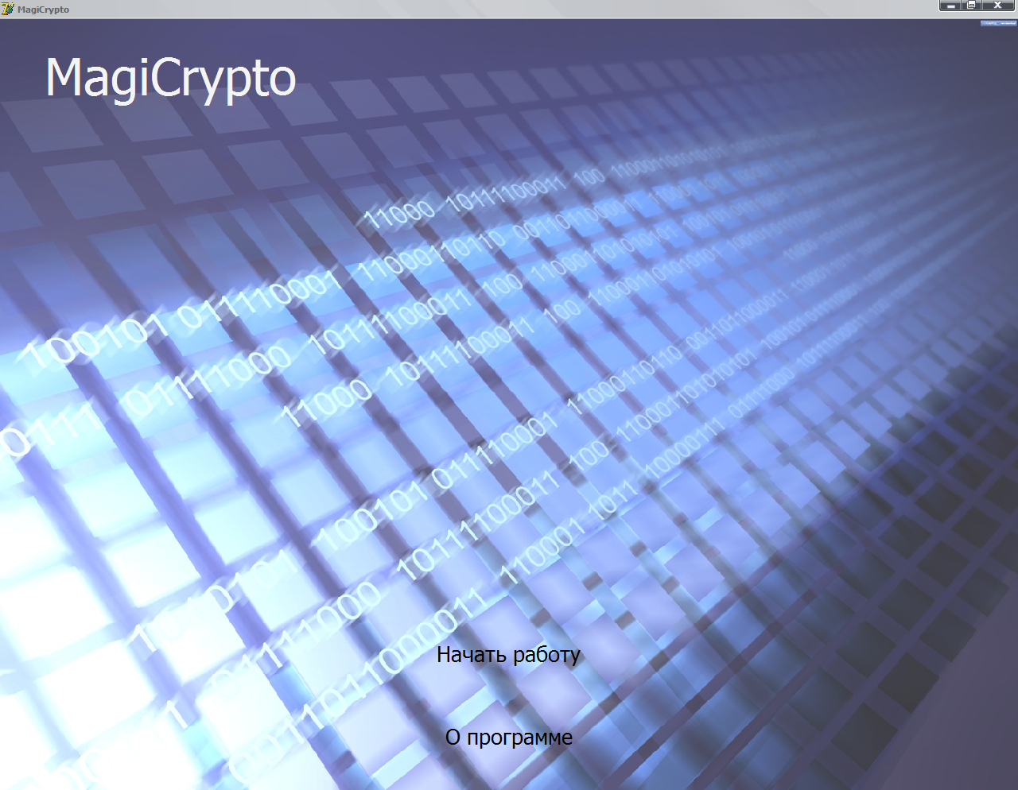

Главное окно

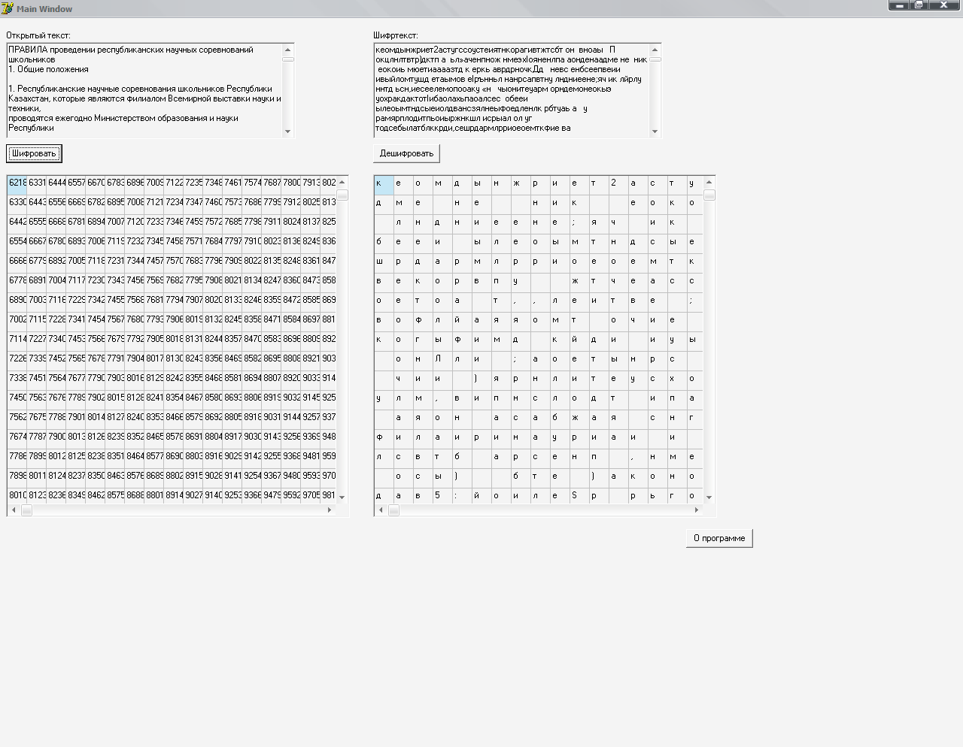

Окно «О программе»

